Битва хоров в детском саду
22.09.2015
В детском саду № 46 под девизов «С любовью о Тульском крае» состоялась битва хоров.
Праздник начался с Гимна города Тулы «Тульская оборонная» в исполнении хора сотрудников детского сада.
В унисон дошколята спели песни «Это Родина моя», «Наш край». Покорили сердца зрителей «Песня о Родине», «Узловая - город мой». Маленькие артисты продемонстрировали незаурядные вокальные данные, артистизм и творческий подход.
Во время грустно-лирических эпизодов зал словно замирал, а в яркие моменты мгновенно подхватывал аплодисментами.
Зрители были единодушны в своих оценках, ведь все конкурсанты справились с задачей, раскрыв характер выбранного музыкального произведения. Показали свое умение и талант и наши гости, выступившие вне конкурса. Нельзя не отметить семью Кречетовых, которая проникновенно исполнила песню «Россия моя – купола золотые». Ярко и выразительно выступила семья Маркиных («Моя Россия»). Внимательно слушали зрители выпускницу детского сада. Алена Батова очень трогательно исполнила песню «Тула – земля моя».
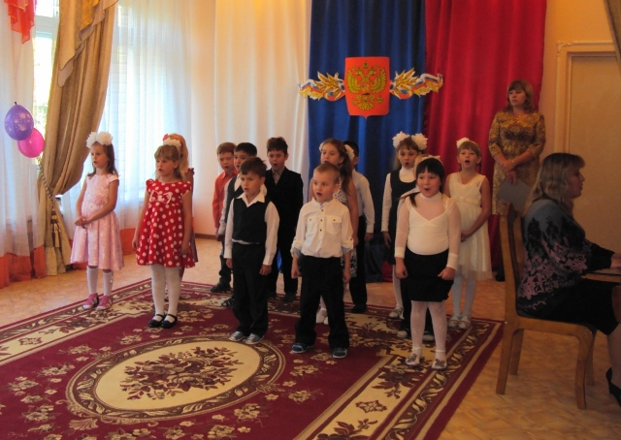

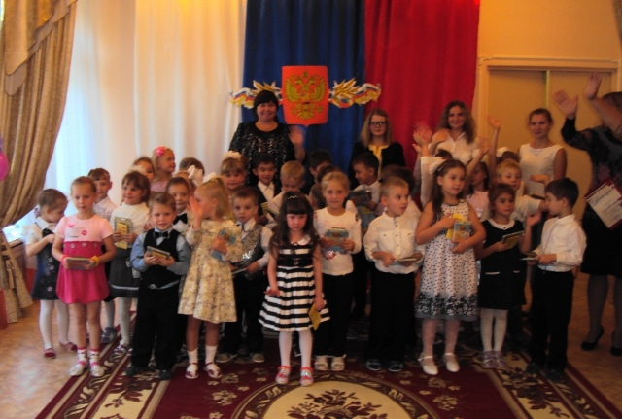

По окончании конкурса организаторы вручили всем участникам дипломы и подарки.
Подобные мероприятия приносят не только радость и удовольствие, но и прививают дошкольникам любовь к Родине, родному краю, своей малой родине, развивают музыкальные способности детей.

